MATEMATIKOS ILGALAIKIO PLANO RENGIMAS
Dėl ilgalaikio plano formos susitaria mokyklos bendruomenė, tačiau nebūtina siekti vienodos formos. Skirtingų dalykų ar dalykų grupių ilgalaikių planų forma gali skirtis, svarbu atsižvelgti į dalyko (-ų) specifiką ir sudaryti ilgalaikį planą taip, kad jis būtų patogus ir informatyvus mokytojui, padėtų planuoti trumpesnio mokymo(si) laikotarpio (pvz., pamokos, pamokų etapo, savaitės ir pan.) ugdymo procesą, kuriame galėtų būti nurodomi ugdomi pasiekimai, kompetencijos, sąsajos su tarpdalykinėmis temomis. Pamokų ir veiklų planavimo pavyzdžių galima rasti matematikos bendrosios programos įgyvendinimo rekomendacijų dalyje Veiklų planavimo ir kompetencijų ugdymo pavyzdžiai.
Planuodamas mokymo(si) veiklas mokytojas tikslingai pasirenka, kurias kompetencijas ir mokinių pasiekimus ugdys atsižvelgdamas į konkrečios klasės mokinių pasiekimus ir poreikius.
Planavimo darbą palengvins naudojimasis Švietimo portale (emokykla.lt) pateiktos bendrųjų programų atvaizdavimu su mokymo(si) turinio, mokinių pasiekimų, kompetencijų ir tarpdalykinių temų nurodytomis sąsajomis.
Kompetencijos nurodomos prie kiekvieno pasirinkto koncentro pasiekimo:
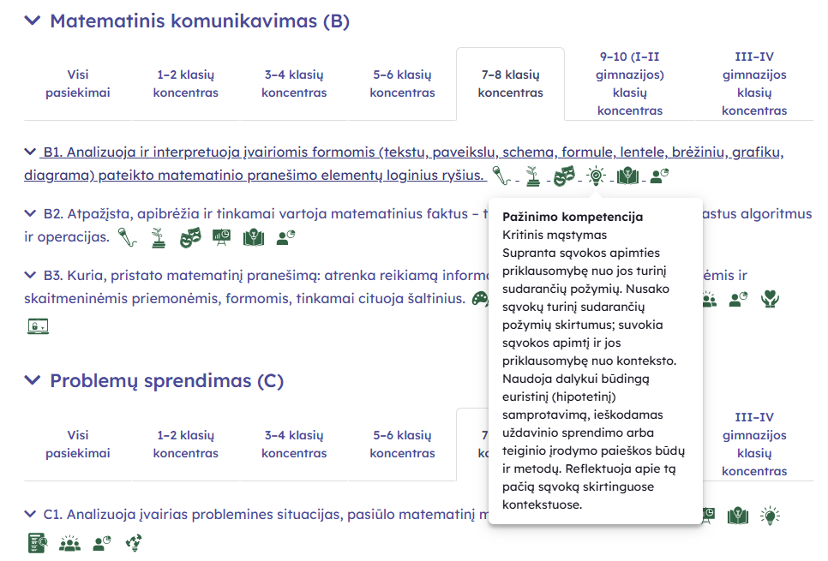
Tarpdalykinės temos nurodomos prie kiekvienos mokymo(si) turinio temos. Užvedus žymeklį ant prie temų pateiktos ikonėlės atsiveria langas, kuriame matoma tarpdalykinė tema ir su ja susieto(-ų) pasiekimo(-ų) ir (ar) mokymo(si) turinio temos(-ų) aprašai.
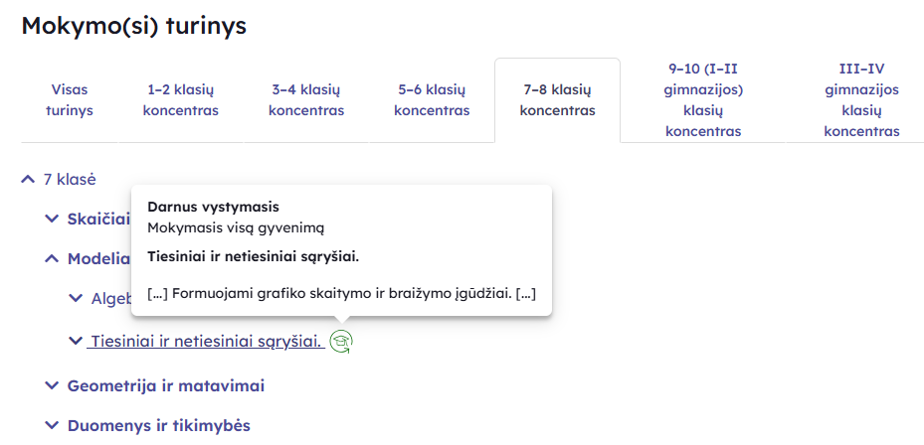
Ilgalaikio plano pavyzdyje pateikiamas preliminarus 70-ies procentų Bendruosiuose ugdymo planuose Matematikai numatyto valandų skaičiaus paskirstymas:
- stulpelyje Mokymo(si) turinys yra pateikiamos Matematikos bendrosios programos (toliau – BP) mokymo(si) turinio sritys;
- stulpelyje Mokymo(si) turinio tema nuosekliai pateiktos galimos pamokų temos, kurias mokytojas gali keisti savo nuožiūra;
- stulpelyje Valandų skaičius yra nurodytas galimas nagrinėjant temą pasiekimams ugdyti skirtas pamokų skaičius. Lentelėje pateiktą pamokų skaičių mokytojas gali keisti atsižvelgdamas į mokinių poreikius, pasirinktas mokymo(si) veiklas ir ugdymo metodus;
- stulpelyje 30 proc. val. pateiktas pamokų skaičius, kuris rekomenduojamas temų papildomam nagrinėjimui, bet mokytojas, atsižvelgdamas į mokinių poreikius, pasirinktas mokymo(si) veiklas ir ugdymo metodus, gali pats nurodyti, kaip paskirsto šias valandas laisvai pasirenkamam turiniui;
- stulpelyje Mokymo ir mokymosi priemonės, EdTech parengta bei kita medžiaga pateikiamos nuorodos į EdTech projekte parengtas ir paskelbtas skaitmenines mokymo(si) priemones; nurodyta galima vidinė, tarpdalykinė, aktualaus turinio integracija, projektines veiklos ir pan., taip pat skelbiamos kitų parengtos skaitmeninės mokymosi priemonės.
Šį ilgalaikio plano pavyzdį rekomenduojama naudoti išsaugotą savo kompiuteryje. Visos plano pavyzdyje pateiktos nuorodos yra interaktyvios, todėl jas galima atidaryti spustelint ant jų. Atitinkamus lentelės stulpelius galėsite papildyti kitų Jūsų atrastų šaltinių nuorodomis.
Pastabos:
- visos nuorodos žiūrėtos 2026 m. rugsėjo 14 d.;
- simboliu * pažymėtos nuorodos į SMP ir kitus šaltinius, kurie nėra parengti NŠA;
- piktograma pažymėtos portalo emokykla.lt Užduočių banke pateiktos skaitmeninės užduotys, kurias galėsite peržiūrėti ir atlikti prisijungę prie savo paskyros portale;
- vaizdo įrašuose, kurie įgarsinti kita, pvz., anglu, kalba nustatymuose pasirinkus parametrą Subtitrai galima pasirinkti funkciją Versti automatiškai ir peržiūrėti įrašą su subtitrais lietuvių kalba.

MATEMATIKOS ILGALAIKIO PLANO 7 KLASEI PAVYZDYS
Mokymo(si) turinys | Mokymo(si) turinio tema | Valandų skaičius |  | Mokymo ir mokymosi priemonės, EdTech parengta bei kita medžiaga
Mokymo(si) turinys | Mokymo(si) turinio tema | 70% | 30%
30.1. Skaičiai ir skaičiavimai. | 30.1.1. Realieji skaičiai. Laipsnis su sveikuoju rodikliu. | 10 |  | Vaizdo pamoka Laipsnis https://smp.emokykla.lt/kategorijos/perziura/ID7148/laipsnis  Vaizdo pamoka Skaičiaus kvadratas ir kubas https://smp.emokykla.lt/kategorijos/perziura/ID7018/skaiciaus-kvadratas-ir-kubas  Realieji skaičiai (užduočių rinkinys 1) https://smp.emokykla.lt/kategorijos/perziura/ID19856/realieji-skaiciai  Realieji skaičiai (užduočių rinkinys 2) https://smp.emokykla.lt/kategorijos/perziura/ID19857/realieji-skaiciai  Realieji skaičiai (užduočių rinkinys 3) https://smp.emokykla.lt/kategorijos/perziura/ID19859/realieji-skaiciai  Realieji skaičiai (užduočių rinkinys 4) https://smp.emokykla.lt/kategorijos/perziura/ID19861/realieji-skaiciai  Realieji skaičiai https://smp.emokykla.lt/?Skaitmeniniu-mokymo-priemoniu-tipai=KL_PROJ_22_20&Agregavimo-lygis=10355&Klases=2072&Dalykai=2130&Mokymosi-turinio-sritys=2651&Mokymosi-turinio-srities-tema=17443  Integruota matematikos ir fizikos pamoka „SI sistemos fizikiniai dydžiai ir jų dimensijos“
30.1. Skaičiai ir skaičiavimai. | 30.1.2. Finansiniai skaičiavimai. | 6 |  | Finansiniai skaičiavimai (užduočių rinkinys 1) https://smp.emokykla.lt/kategorijos/perziura/ID19846/finansiniai-skaiciavimai  Finansiniai skaičiavimai (užduočių rinkinys 2) https://smp.emokykla.lt/kategorijos/perziura/ID19847/finansiniai-skaiciavimai  Finansiniai skaičiavimai (užduočių rinkinys 3) https://smp.emokykla.lt/kategorijos/perziura/ID19851/finansiniai-skaiciavimai  Finansiniai skaičiavimai (užduočių rinkinys 4) https://smp.emokykla.lt/kategorijos/perziura/ID19853/finansiniai-skaiciavimai  Finansiniai skaičiavimai https://smp.emokykla.lt/?Skaitmeniniu-mokymo-priemoniu-tipai=KL_PROJ_22_20&Agregavimo-lygis=10355&Klases=2072&Dalykai=2130&Mokymosi-turinio-sritys=2651&Mokymosi-turinio-srities-tema=17444  Vaizdo pamoka Skaičiaus standartinė išraiška https://smp.emokykla.lt/kategorijos/perziura/ID7017/skaiciaus-standartine-israiska  Finansinio raštingumo užduotys https://emokykla.lt/skaitmenines-mokymo-priemones/priemones/priemone/338?r=1
30.2. Modeliai ir sąryšiai. | 30.2.1. Algebra. Nelygybės. | 12 |  | Vaizdo pamoka Nelygybių ženklai https://smp.emokykla.lt/kategorijos/perziura/ID7133/nelygybiu-zenklai
30.2. Modeliai ir sąryšiai. | 30.2.2. Tiesiniai ir netiesiniai sąryšiai. Atvirkštinis proporcingumas. | 8 |  | Tiesiniai ir netiesiniai sąryšiai https://smp.emokykla.lt/?Skaitmeniniu-mokymo-priemoniu-tipai=KL_PROJ_22_20&search=Tiesiniai+ir+netiesiniai+s%C4%85ry%C5%A1iai.&Dalykai=2130&Agregavimo-lygis=10355&Klases=2073&page=1&perpage=60
30.3. Geometrija ir matavimai. | 30.3.1. Braižymas. | 10 |  | Konstravimas. Braižymas (užduočių rinkinys) https://smp.emokykla.lt/kategorijos/perziura/ID19854/konstravimas-braizymas  Konstravimas. Transformacijos (užduočių rinkinys) https://smp.emokykla.lt/kategorijos/perziura/ID19855/konstravimas-transformacijos  Konstravimas, transformacijos https://smp.emokykla.lt/?Skaitmeniniu-mokymo-priemoniu-tipai=KL_PROJ_22_20&Agregavimo-lygis=10355&Klases=2072&Dalykai=2130&Mokymosi-turinio-sritys=2653&Mokymosi-turinio-srities-tema=17447  Referatai apie geometrijos istoriją.
30.3. Geometrija ir matavimai. | 30.3.2. Figūros.  30.3.2.1. Plokštumos figūros. | 12 |  | Figūros (užduočių rinkinys 1) https://smp.emokykla.lt/kategorijos/perziura/ID19843/figuros  Figūros (užduočių rinkinys 2) https://smp.emokykla.lt/kategorijos/perziura/ID19844/figuros  Figūros (užduočių rinkinys 3) https://smp.emokykla.lt/kategorijos/perziura/ID19845/figuros  Vaizdo pamoka Tiesės plokštumoje https://smp.emokykla.lt/kategorijos/perziura/ID7009/tieses-plokstumoje  Vaizdo pamoka Vienašaliai ir priešiniai kampai https://smp.emokykla.lt/kategorijos/perziura/ID6731/vienasaliai-ir-priesiniai-kampai  Vaizdo pamoka Trapecija https://smp.emokykla.lt/kategorijos/perziura/ID7008/trapecija  Vaizdo pamoka Trikampių rūšys pagal kraštines https://smp.emokykla.lt/kategorijos/perziura/ID7007/trikampiu-rusys-pagal-krastines  Vaizdo pamoka Trikampių rūšys pagal kampus https://smp.emokykla.lt/kategorijos/perziura/ID7006/trikampiu-rusys-pagal-kampus  Figūros https://smp.emokykla.lt/?Skaitmeniniu-mokymo-priemoniu-tipai=KL_PROJ_22_20&Agregavimo-lygis=10355&Klases=2072&Dalykai=2130&Mokymosi-turinio-sritys=2653&Mokymosi-turinio-srities-tema=17448
30.3. Geometrija ir matavimai. | 30.3.2.2. Erdvės figūros. | 8 |  | Vaizdo pamoka Erdvinės figūros. Prizmės https://smp.emokykla.lt/kategorijos/perziura/ID7155/erdvines-figuros-prizmes  Vaizdo pamoka Sukiniai https://smp.emokykla.lt/kategorijos/perziura/ID7015/sukiniai
30.3. Geometrija ir matavimai. | 30.3.2.3. Ilgio, ploto, tūrio skaičiavimai. | 12 |  | Ploto, tūrio skaičiavimas https://smp.emokykla.lt/?Skaitmeniniu-mokymo-priemoniu-tipai=KL_PROJ_22_20&Agregavimo-lygis=10355&Klases=2072&Dalykai=2130&Mokymosi-turinio-sritys=2653&Mokymosi-turinio-srities-tema=17448  Vaizdo pamoka Apskritimo ilgis https://smp.emokykla.lt/kategorijos/perziura/ID7157/apskritimo-ilgis
30.4. Duomenys ir tikimybės. | 30.4. Duomenys ir tikimybės. Duomenys ir jų interpretavimas. | 12 |  | Pagrindinio ugdymo matematikos bendrosios programos įgyvendinimo rekomendacijos (11 psl.) https://emokykla.lt/metodine-medziaga/medziaga/perziura/131?r=1
 | Rezervinės pamokos | 10 |  | Matematinio raštingumo užduotys https://emokykla.lt/skaitmenines-mokymo-priemones/priemones/priemone/86?r=1  „Scoolsy“ https://emokykla.lt/skaitmenines-mokymo-priemones/priemones/priemone/52?r=1 *  Praktinis vadovas mokyklai „Dalyvaujamasis biudžetas jūsų mokykloje: kas tai yra, nuo ko pradėti ir kaip užtikrinti įgyvendinimo sėkmę“ https://emokykla.lt/metodine-medziaga/medziaga/perziura/283?r=1 *  Metodinis leidinys „Orientavimosi sportas“ https://emokykla.lt/metodine-medziaga/medziaga/perziura/319?r=1 *  Rekomendacijos dėl atnaujintų bendrųjų programų pritaikymo specialiųjų ugdymosi poreikių turintiems mokiniams https://emokykla.lt/metodine-medziaga/medziaga/perziura/297?r=1  Matematikos mokytojų konsultacijų medžiaga (2023 m.) https://emokykla.lt/metodine-medziaga/medziaga/perziura/282?r=1  Metodinė priemonė „Apmąstyk ir veik. Refleksijos metodai ir rekomendacijos“ https://emokykla.lt/metodine-medziaga/medziaga/perziura/200?r=1  Medijų ir informacinio raštingumo integravimo matematikos pamokose pavyzdžiai https://emokykla.lt/metodine-medziaga/medziaga/perziura/56?r=1  MOKONOMIKA 2021 https://emokykla.lt/skaitmenines-mokymo-priemones/priemones/priemone/408?r=1 *  MOKONOMIKA 2022 https://emokykla.lt/skaitmenines-mokymo-priemones/priemones/priemone/409?r=1 *  MOKONOMIKA 2023 https://emokykla.lt/skaitmenines-mokymo-priemones/priemones/priemone/410?r=1 *  MOKONOMIKA 2024 https://emokykla.lt/skaitmenines-mokymo-priemones/priemones/priemone/411?r=1 *
 | Iš viso | 100 | 44

